# ШКАТУЛКА СКАЗОВ

# П. П. БАЖОВА_____________________

**Впиши слова в кроссворд, чтобы получились названия произведений П.П. Бажова**

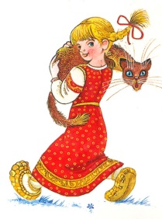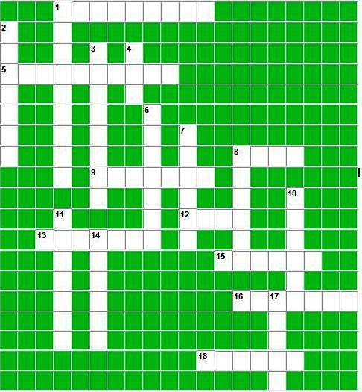



**По горизонтали: По вертикали:**

1. Травяная ... 1. Таюткино ...

5. Огневушка- 2. Серебряное ...

8. Змеиный ... 3. Малахитовая ...

9. Синюшкин ... 4. Кошачьи ..

12. ... земли. 6. Хрупкая ...

13. Медной горы ... 7. Голубая ...

15. Горный ... 8. Алмазная ...

16. ... в деле. 10. Ермаковы ...

18. Каменный … 11. Приказчиковы ...

14. Две ...

17. Золотой ...